Доколин Георгий ИУ7-22Б

Отчет по Проектно-технологической практике (тестированию, отладке и профилированию ПО)
Задание №4 в рамках вычислительного практикума.
Постановка замерного эксперимента

Оглавление
Цель 2
Список необходимого ПО 2
Файловая структура 3
Описание скриптов и программ 6
build_apps_out.sh 6
update_data_in.sh 6
update_data_out.sh 6
cnt_rse.py 6
make_preproc.py 7
make_postproc.py 7
Программы сортиртировки для внутреннего замера 7
Программы сортиртировки для внешнего замера 8
clean.sh 8
go.sh 8
Таблица измерений времени сортировки массива в милисекундах, работа с которым происходит при помощи формальной индексации. (Внутренний замер) 9
Таблица измерений времени сортировки массива в милисекундах, работа с которым происходит при помощи формальной индексации. (Внешний замер) 9
Таблица измерений времени сортировки массива в милисекундах, работа с которым происходит при помощи индексации. (Внутренний замер) 10
Таблица измерений времени сортировки массива в милисекундах, работа с которым происходит при помщи индексации. (Внешний замер) 10
Таблица измерений времени сортировки массива в милисекундах, работа с которым происходит при помощи указателей. (Внутренний замер) 11
Таблица измерений времени сортировки массива в милисекундах, работа с которым происходит при помщи указателей. (Внешний замер) 11
Таблица измерений времени сортировки массива в тиках, работа с которым происходит при помощи индексации. (Внутренний замер) 12
Таблица измерений времени сортировки массива в тиках, работа с которым происходит при помощи формальной индексации. (Внутренний замер) 12
Таблица измерений времени сортировки массива в тиках, работа с которым происходит при помощи указателей. (Внутренний замер) 13
Графики 14
Кусочно-линейный график зависимости времени выполнения от числа элементов массива. Внутренний замер в милисекундах. 14
Кусочно-линейный график зависимости времени выполнения от числа элементов массива. Внешений замер в милисекундах. 15
Кусочно-линейный график зависимости времени выполнения от числа элементов массива. Внутренний замер в тиках. 16
Кусочно-линейный график с ошибкой. Внутренний замер в милисекундах. 17
Кусочно-линейный график с ошибкой. Внешний замер в милисекундах. 18
График с усами. Внутренний замер в милисекундах. 19
График с усами. Внешний замер в милисекундах. 20
Вывод 21

Цель
Цель: На основе задачи №4 ЛР№2 (сортировка) по курсу «Программирование на Си» провести сравнение производительности программы для разных способов работы с элементами одномерного массива:
• использование операции индексации a[i];
• формальная замена операции индексации на выражение *(a + i);
• использование указателей для работы с массивом.

Список необходимого ПО

- Matplotlib для построение графиков.
- Numpy для хранения данных, по которым строится график.

Файловая структура

.
├── app_in
├── apps_out
│ ├── app_formal
│ ├── app_index
│ └── app_point
├── build_apps_out.sh
├── c_files_in
│ ├── main_formal.c
│ ├── main_formal_tsc.c
│ ├── main_index.c
│ ├── main_index_tsc.c
│ ├── main_point.c
│ └── main_point_tsc.c
├── c_files_out
│ ├── main_formal.c
│ ├── main_index.c
│ └── main_point.c
├── clean.sh
├── cnt_rse.py
├── data_in
│ ├── data_formal
│ ├── data_formal_tsc
│ ├── data_index
│ ├── data_index_tsc
│ ├── data_point
│ └── data_point_tsc
├── data_out
│ ├── data_formal
│ ├── data_index
│ └── data_point
├── go.sh
├── make_postproc.py
├── make_preproc.py
├── postproc_data
│ ├── error_in.svg
│ ├── error_out.svg
│ ├── line_in.svg
│ ├── line_in_tsc.svg
│ ├── line_out.svg
│ ├── mustache_in.svg
│ └── mustache_out.svg
├── preproc_data_in
│ ├── data_formal
│ ├── data_formal_tsc
│ ├── data_index
│ ├── data_index_tsc
│ ├── data_point
│ └── data_point_tsc
├── preproc_data_out
│ ├── data_formal
│ ├── data_index
│ └── data_point
├── settings.txt
├── task_4_Dokolin_IU7_22B.odt
├── task_4_Dokolin_IU7_22B.pdf
├── update_data_in.sh
└── update_data_out.sh
- В папке app_in хранятся файлы, которые запускаются для внутреннего замера.
- Папка apps_out разбита на три папки, которые хранят в себе файлы, которые необходимы для внешнего замера времени каждым из способов представления массива.
- В папке c_files_in хранятся Си файлы, которые меряют время сортировки много раз внутри самой программы.
- В папке c_files_out хранятся Си файлы, которые единоразово меряют время выполнения сортировки.
- Папка data_in разделена на 6 папок, которые хранят в себе результаты внутренних замеров разными способами подсчета времени сортировки, для каждого вида представления массива.
- Папка data_out разделена на 3 папки, которые хранят в себе результаты внешних замеров для каждого из способов представления массива.
- В папке postproc_data хранятся только графики, постренные на основе результатов измерения.
- Папка preproc_data_in разделена на 6 папок, которые хранят в себе результаты обработанных данных, собранных при помощи внутреннего замера.
- Папка preproc_data_out разделена на 3 папки, которые хранят в себе результаты обработанных данных, собранных при помощи внешнего замера.

Описание скриптов и программ

build_apps_out.sh
Скрипт создает исполняемые файлы для всех видов представляения массива, а так же со всеми размерами, которые заданы в файле settings.txt в формате начального и конечного количества, с определенным шагом.

update_data_in.sh
Сначала скрипт создает исполняемый файл для замера времени сортировки, отдельно для каждого вида представляения массива, в милисекундах, а так же со всеми размерами, которые заданы в файле settings.txt в формате начального и конечного количества, с определенным шагом. Следующим действием он повторяет все те же операции, только создавая и обрабатывая файлы для замера времени сортировки в тиках. После каждого создания и запуска исполняемого файла, скрипт записывает результат в соответсвующий текстовый файл. Исполняемый файл продолжает свою работу по созданию и сортировке массива, пока RSE не станет менее 1 процента.

update_data_out.sh
Данный скрипт запускает каждый исполняемый файл из apps_out, и сохраняет результаты работы в папку data_out, которая разбита еще на несоклько папок так же как и папка apps_out. Отличие от прошлого скрипта заглючается в том, что скрипт запускает исполняемый файл заново, до того момента, пока RSE составляет более 1 процента. RSE считается при помощи программы cnt_rse.py.

cnt_rse.py
Программа работает для подсчета RSE при каждом запуске внешним способом измерения, если данная программа возвращает 0, значит измерения больше не требуются и можно переходить к следующему файлу, а если возвращает 1, значит требуются еще данные.

make_preproc.py
Программа создает новые текстовые файлы, в которые сохраняет данные для построения графиков, такие как: среднее арифметическое, медиана, максимум, минимум, квартили, а также я добавил сохранение RSE и количество замеров, поскольку эти параметры требуются для итоговой таблицы.

make_postproc.py
Программа для построения графиков, по данным, которые собрала программа make_preproc.py

Программы сортиртировки для внутреннего замера
c_files_in/main_formal.c – Программа, которая создает массив и замеряет его время сортировки в милисекнудах, в последствии считая RSE, который если больше единицы запускает создание и сортировку повторно. Работа с массивом осуществляется припомощи формальной замены операции индексация на выражение *(a + i).
c_files_in/main_index.c – Программа, которая создает массив и замеряет его время сортировки в милисекнудах, в последствии считая RSE, который если больше единицы запускает создание и сортировку повторно. Работа с массивом осуществляется при помощи индексации.
c_files_in/main_point.c – Программа, которая создает массив и замеряет его время сортировки в милисекнудах, в последствии считая RSE, который если больше единицы запускает создание и сортировку повторно. Работа с массивом осуществляется при помщи указателей.
c_files_in/main_formal_tsc.c – Программа, которая создает массив и замеряет его время сортировки в тиках, в последствии считая RSE, который если больше единицы запускает создание и сортировку повторно. Работа с массивом осуществляется припомощи формальной замены операции индексация на выражение *(a + i).
c_files_in/main_index_tsc.c – Программа, которая создает массив и замеряет его время сортировки в тиках, в последствии считая RSE, который если больше единицы запускает создание и сортировку повторно. Работа с массивом осуществляется при помощи индексации.
c_files_in/main_point_tsc.c – Программа, которая создает массив и замеряет его время сортировки в тиках, в последствии считая RSE, который если больше единицы запускает создание и сортировку повторно. Работа с массивом осуществляется при помщи указателей.

Программы сортиртировки для внешнего замера
c_files_out/main_formal.c – Программа, которая создает массив и замеряет его время сортировки, а проверка и повторный запуск осуществляются вне программы. Работа с массивом осуществляется припомощи формальной замены операции индексация на выражение *(a + i).
c_files_out/main_index.c – Программа, которая создает массив и замеряет его время сортировки, а проверка и повторный запуск осуществляются вне программы. Работа с массивом осуществляется при помощи индексации.
c_files_out/main_point.c – Программа, которая создает массив и замеряет его время сортировки, а проверка и повторный запуск осуществляются вне программы. Работа с массивом осуществляется при помщи указателей.

clean.sh
Скрипт предначзначен для удаления всех исполняемых и текстовых файлов, которые созданы при выполнении программ.

go.sh
Скрипт создан для запуска всех скриптов и программ последовательно.

Таблица измерений времени сортировки массива в милисекундах, работа с которым происходит при помощи формальной индексации. (Внутренний замер)
Размер | t, мс | Кол-во повторов | RSE
2 | 0,00 | 25 | 0,00
502 | 0,09 | 100119 | 0.99
1002 | 0,45 | 12389 | 0.99
1502 | 1,06 | 513 | 0.99
2002 | 1,88 | 309 | 0.99
3002 | 4,19 | 97 | 0.99
4002 | 7,75 | 29 | 0.98
5002 | 12,16 | 25 | 0,61
10002 | 49,44 | 25 | 0,20
15002 | 111,32 | 25 | 0,18

Таблица измерений времени сортировки массива в милисекундах, работа с которым происходит при помощи формальной индексации. (Внешний замер)
Размер | t, мс | Кол-во повторов | RSE
2 | 0,00 | 25 | 0,00
502 | 0, 00 | 25 | 0,00
1002 | 0,45 | 12046 | 0,99
1502 | 1,08 | 618 | 0,99
2002 | 1,98 | 101 | 0,99
3002 | 4,38 | 157 | 0,99
4002 | 8,16 | 31 | 0,99
5002 | 12,63 | 32 | 0,99
10002 | 49,64 | 25 | 0,25
15002 | 111,32 | 25 | 0,14

Таблица измерений времени сортировки массива в милисекундах, работа с которым происходит при помощи индексации. (Внутренний замер)
Размер | t, мс | Кол-во повторов | RSE
2 | 0,00 | 25 | 0,00
502 | 0,09 | 100455 | 0,99
1002 | 0,44 | 12365 | 0,99
1502 | 1,05 | 443 | 0,99
2002 | 1,90 | 326 | 0,99
3002 | 4,18 | 83 | 0.99
4002 | 7,78 | 27 | 0,99
5002 | 12,12 | 25 | 0,55
10002 | 49,60 | 25 | 0,20
15002 | 111,56 | 25 | 0,10

Таблица измерений времени сортировки массива в милисекундах, работа с которым происходит при помщи индексации. (Внешний замер)
Размер | t, мс | Кол-во повторов | RSE
2 | 0,00 | 25 | 0,00
502 | 0,09 | 100592 | 0,99
1002 | 0,44 | 12518 | 0,99
1502 | 1,06 | 531 | 0,99
2002 | 1,89 | 311 | 0,99
3002 | 4,20 | 93 | 0,99
4002 | 7,88 | 25 | 0,84
5002 | 12,24 | 25 | 0,71
10002 | 49,44 | 25 | 0,20
15002 | 112,44 | 25 | 0,26

Таблица измерений времени сортировки массива в милисекундах, работа с которым происходит при помощи указателей. (Внутренний замер)
Размер | t, мс | Кол-во повторов | RSE
2 | 0,00 | 25 | 0,00
502 | 0,09 | 103780 | 0,99
1002 | 0,43 | 12989 | 0,99
1502 | 1,05 | 395 | 0,99
2002 | 1,83 | 406 | 0,99
3002 | 4,06 | 32 | 0,99
4002 | 7,60 | 40 | 0,99
5002 | 11,96 | 25 | 0,33
10002 | 48,08 | 25 | 0,12
15002 | 108,28 | 25 | 0,08

Таблица измерений времени сортировки массива в милисекундах, работа с которым происходит при помщи указателей. (Внешний замер)
Размер | t, мс | Кол-во повторов | RSE
2 | 0,00 | 25 | 0,00
502 | 0,00 | 25 | 0,00
1002 | 0,42 | 13313 | 0,99
1502 | 1,03 | 272 | 0,99
2002 | 1,85 | 364 | 0,99
3002 | 4,08 | 48 | 0,98
4002 | 7,62 | 42 | 0,99
5002 | 11,96 | 25 | 0,33
10002 | 48,20 | 25 | 0,17
15002 | 108,44 | 25 | 0,09

Таблица измерений времени сортировки массива в тиках, работа с которым происходит при помощи индексации. (Внутренний замер)
Размер | t, тики | Кол-во повторов | RSE
2 | 19,40 | 562 | 0,99
502 | 219747,04 | 25 | 0,25
1002 | 1085234,24 | 25 | 0,23
1502 | 2572530,24 | 25 | 0,50
2002 | 4609487,28 | 25 | 0,19
3002 | 10367302,40 | 25 | 0,38
4002 | 19265129,36 | 25 | 0,28
5002 | 30333269,04 | 25 | 0,15
10002 | 123109223,28 | 25 | 0,03
15002 | 280059196,64 | 25 | 0,09

Таблица измерений времени сортировки массива в тиках, работа с которым происходит при помощи формальной индексации. (Внутренний замер)
Размер | t, тики | Кол-во повторов | RSE
2 | 19,22 | 379 | 0,99
502 | 217576,08 | 25 | 0,04
1002 | 1097453,04 | 25 | 0,55
1502 | 2555982,00 | 25 | 0,21
2002 | 4642437,52 | 25 | 0,84
3002 | 10338917,12 | 25 | 0,30
4002 | 19252932,40 | 25 | 0,20
5002 | 30198891,36 | 25 | 0,07
10002 | 123503186,80 | 25 | 0.13
15002 | 279207858,16 | 25 | 0,03

Таблица измерений времени сортировки массива в тиках, работа с которым происходит при помощи указателей. (Внутренний замер)
Размер | t, тики | Кол-во повторов | RSE
2 | 20,40 | 690 | 0,99
502 | 211269,60 | 25 | 0,41
1002 | 1046260,32 | 25 | 0,08
1502 | 2468088,40 | 25 | 0,21
2002 | 4423467,52 | 25 | 0,06
3002 | 9936894,40 | 25 | 0,07
4002 | 18095799,12 | 25 | 0,15
5002 | 28654588,64 | 25 | 0,10
10002 | 115743638,00 | 25 | 0,01
15002 | 261036356,48 | 25 | 0,01

Графики

Кусочно-линейный график зависимости времени выполнения от числа элементов массива. Внутренний замер в милисекундах.

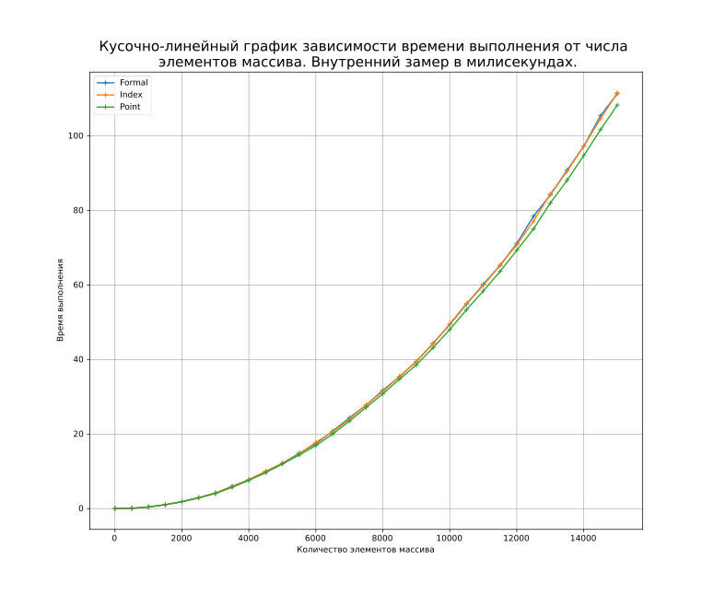

Кусочно-линейный график зависимости времени выполнения от числа элементов массива. Внешений замер в милисекундах.

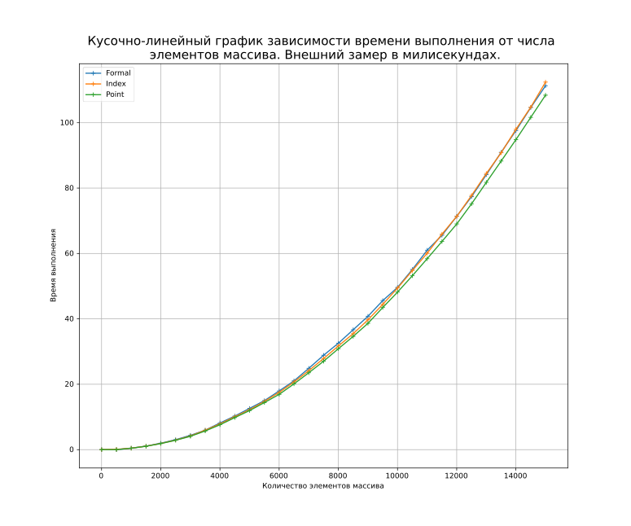

Кусочно-линейный график зависимости времени выполнения от числа элементов массива. Внутренний замер в тиках.

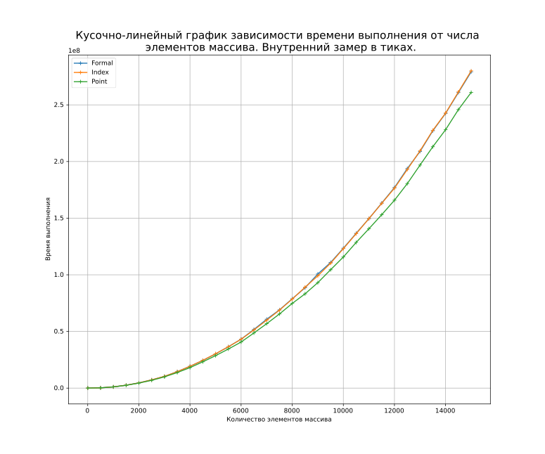

Кусочно-линейный график с ошибкой. Внутренний замер в милисекундах.

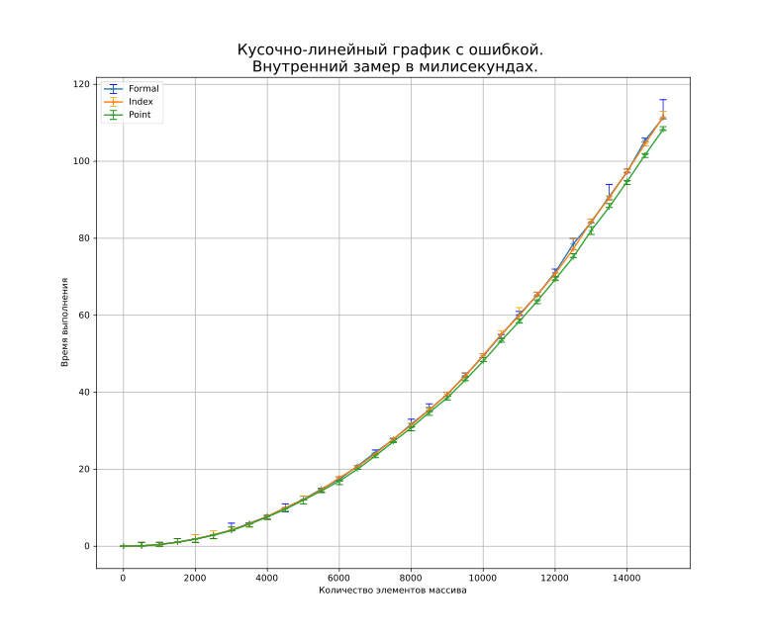

Кусочно-линейный график с ошибкой. Внешний замер в милисекундах.

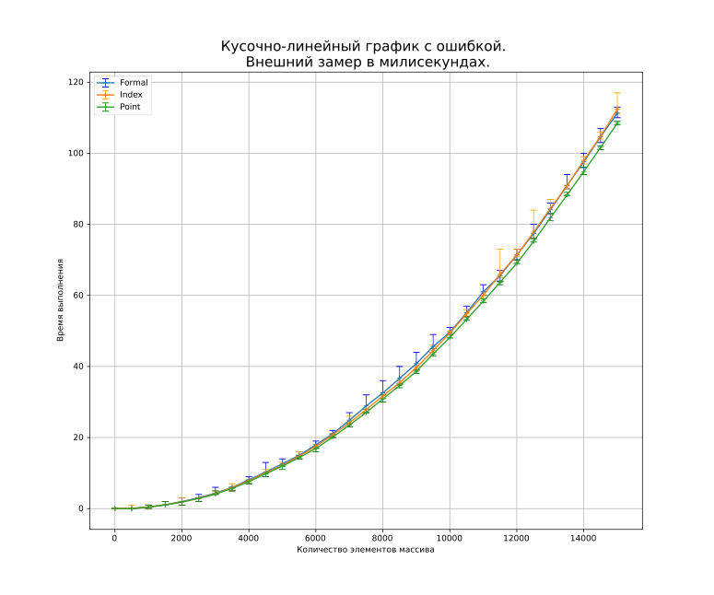

График с усами. Внутренний замер в милисекундах.

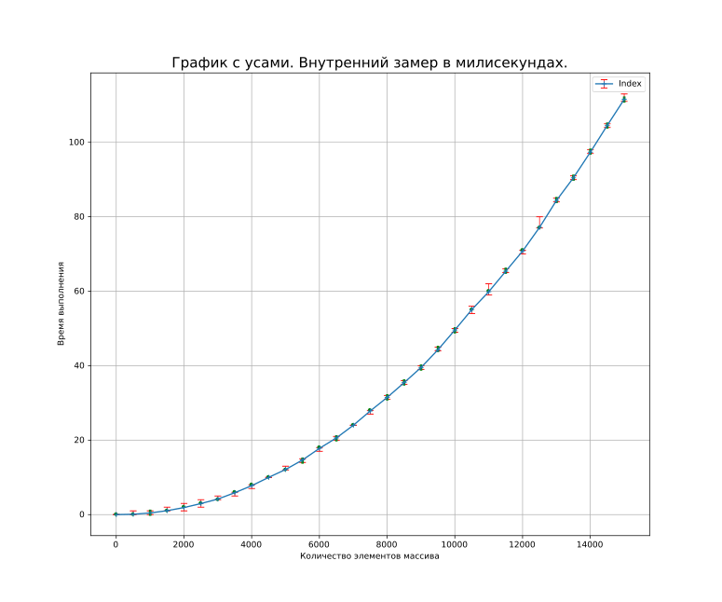

График с усами. Внешний замер в милисекундах.

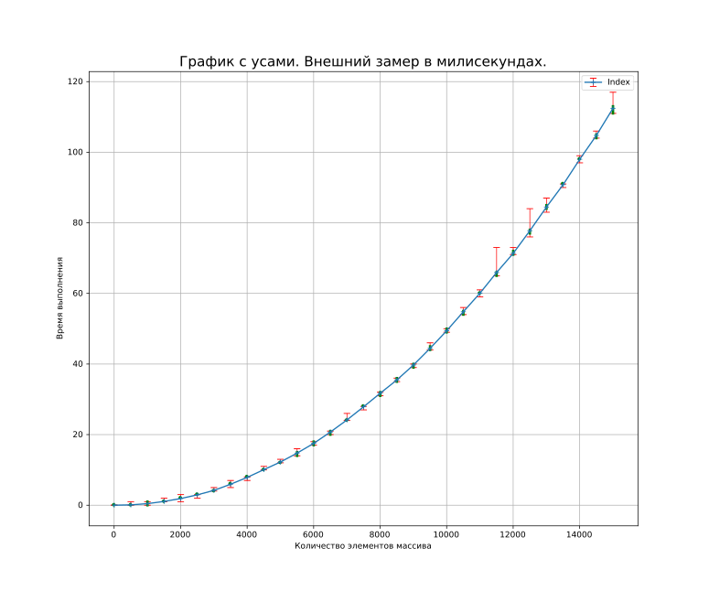

Вывод
Просмотрев графики и оценив таблицы с данными, можно понять, что программа работает быстрее если работать с массивом при помощи указателей, это показали внутренние и внешние замеры времени сортировок массивов разных длин с использованием различных методов счета времени. Благодаря данной работе, я научился правильно определять время работы программы разными способами, используя для исследования несколько языков праграммирования. Цели работы достигнуты.

